№ п/п | Наименование товара, работ, услуг | Ед. изм. | Кол-во | Технические, функциональные характеристики
 |  |  |  | Показатель (наименование комплектующего, технического параметра и т.п.) | Описание, значение
 | Качели двойные на гибком подвесе  КД-07  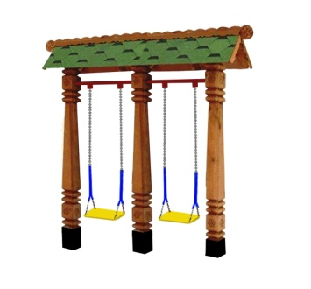 | Шт. | 1
 |  |  |  | Высота (мм) | 2300
 |  |  |  | Длина (мм) | 2400
 |  |  |  | Ширина (мм) | 600
 |  |  |  | Применяемые материалы
 |  |  |  | Столбы | В количестве 3шт. выполнены из бруса естественной влажности , сечением 150х150 мм. Столбы бетонируются в землю. Столбы имеют геометрический рисунок.
 |  |  |  | Двухскатная крыша | В кол-ве 1шт. изготовлено из двух щитов OSB, OSB покрыта гибкой черепицей «Шинглас»
 |  |  |  | Гибкий подвес | В кол-ве 1шт.  -одного сидения из влагостойкой фанеры марки ФСФ 18мм на гибком подвесе состоящая из короткозвенной цепи 6мм в защитных рукавах.  - балки для подвеса (металлическая профильная труба 40х40 мм, толщина стенки 1.5 мм, для прочного соединения стойки с балкой используется кронштейн из листовой стали толщиной 2 мм с 4 отверстиями для крепления к столбу).  Все фанерные элементы имеют скругленные кромки
 |  |  |  | Конструктивные особенности | состоящие из:  - трех стоек, соединённых: сверху двухскатной крышей.  -двух сидений из влагостойкой фанеры марки ФСФ 18мм на гибком подвесе состоящая из короткозвенной цепи 6мм в защитных рукавах.  - балки для подвеса (металлическая профильная труба 40х40мм, толщина стенки 1.5 мм.)
 |  |  |  | Материалы | деревянный брус естественной влажности. Окрашенный порошковой краской металл.  Деревянные детали покрыты антисептиком «Акватекс»
 |  |  |  | Комплектация | Столб 3шт.  Балка 2щт.  Гибкий подвес 2шт.

